Ad-Soyad:

Sınıf-Numara:
MEHMET AKİF ERSOY ANADOLU LİSESİ 9.SINIF KİMYA DERSİ 1.DÖNEM 2. SINAVI SORULARI
Soru | 1 | 2 | 3 | 4 | 5 | 6 | 7 | 8 | 9 | 10 | 11 | Toplam | Öğretmenin İmzası

Puan

1-Atom yarıçapı ile ilgili aşağıdaki soruları cevaplayınız (5x2=10 puan).

₁₁Na, ₄Be ve ₁₂Mg atomlarının yarıçaplarını büyükten küçüğe doğru sıralayınız.

Aynı periyottaki ₁H ve ₂He atomlardan hangisinin yarıçapı daha büyüktür?

3-Aşağıdaki dizilimlerden hangisi iyonlaşma enerjilerindeki azalışı doğru olarak

göstermektedir? (₃Li, ₄Be, ₅B, ₆C, ₇N, ₈O, ₉F) (5 puan)

F> O> N> C> B> Be> Li

F> N> O> C> Be> B> Li

Li> Be> B> C> N> O> F

F> O> B> C> Be> N> Li

N> O> F> B> Li> Be > C

4-Na elementinin I₁, I₂, I₃, I₄, I₅, I₆, I₇ ve I₈ değerleri arasındaki ilişkiyi yazınız.(5 puan)

5-Aşağıdaki cümlelerin sonuna doğru (D) ya da yanlış (Y) olduğunu belirtiniz
(2x10=20 puan).

Kovalent bileşikler, elektron çiftinin atomlar arasında ortaklaşa kullanılmasıyla oluşur. (….)

Aynı cins ametal atomları arasında olan kovalent bağlı bileşikler polar kovalent bağlı bileşiklerdir. (….)

İyonik bileşikler anyonlarla katyonlar arasında meydana gelir. (….)

O₂, F₂, Cl₂, Br₂, I₂ ve N₂ moleküllerinde apolar kovalent bağ vardır. (….)

HF, HCI, CO, NO molekülleri polar kovalent bağlı bileşiklerdir. (….)

Kovalent bileşiklerin hâl değiştirmesinde kovalent bağ aynen kalır. (….)

İyon yapılı bileşikler hâl değiştirirken iyonik bağ kırılır. (….)

Elektronegatiflik; bağ elektronlarını çekme kabiliyetidir. (….)

CaCO₃ hem iyonik bağ hem de kovalent bağ içerir. (….)

Metalik bağ zayıf etkileşimlerdendir. (….)
6-Aşağıdaki Bileşiklerin İyonik Bağ oluşumunu Lewis Yapısı ile gösteriniz.(5x2=10 puan)
-H2O:

-Cl2:

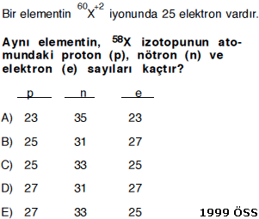
7-Aşağıdaki soruları cevaplayınız (2x5=10 puan).

3A grubunun özel ismi nedir?
(……………………………)

Dış (son) katmandaki elektronlara ne elektronu denir?
(…………………………….)

Metal-ametal atomları arasında hangi bağ oluşur?
(…………………………….)

Periyodik cetvelde yatay sıralara ne nedir?

(…………………………….)

Periyodik cetvelde dikey sıralara ne nedir?
(…………………………………….............)

8-Aşağıdaki tablodaki boşlukları doldurunuz (1x20=20 puan).
9- X + Y₂ –> Z + T
7g + 8g –> 9g + ? (10 puan)
Denklemine göre, 7 gram X ile 8 gram Y₂ artansız reaksiyona girerek 8 gram Z’yi oluşturmaktadır. Buna göre, reaksiyon sonunda kaç gram T oluşur?

Sembol | Elektron dizilimi | Grubu | Katman sayısı | Değerlik elektron sayısı | Türü | Kükürt  İle Oluşturacağı Bağ | Lewis  Yapısı
₁₈Ar
7N
₃₅Br | 2)8)18)7
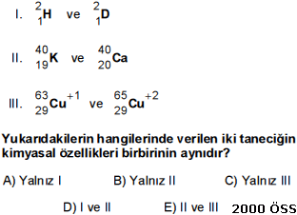
NOT: Test Soruları 5’er Puan’dır. Toplam 100 Puan’dır. BAŞARILAR…. 😊
Sınav süresi 40 dakika olup, süre dolmadan öğretmen hiçbir kağıdı toplamayacak’dır.

